2025-10-30

1. 보도일 더블 체크
KT 펨토셀 (2025.09.09)
https://m.youtube.com/watch?v=o_aSFD83aos

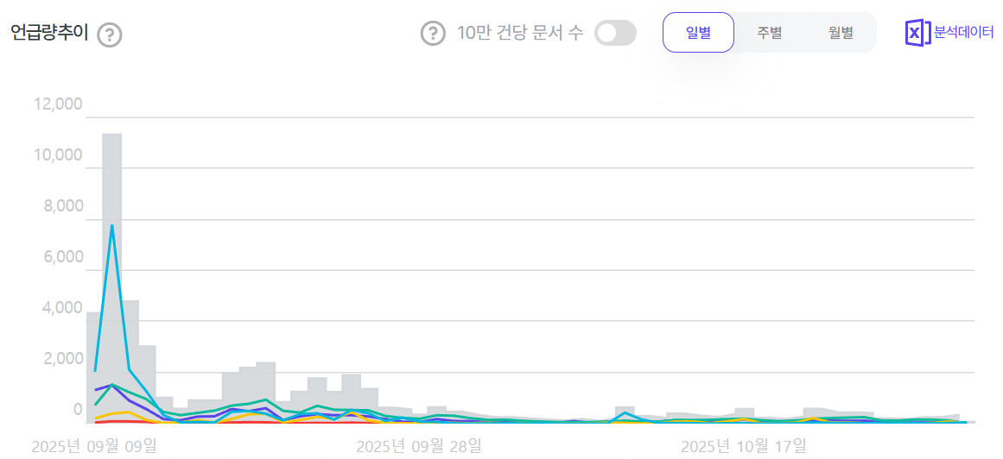

• 첫 보도 이후 다음 날 언급량이 가장 많았음.
• 증가폭 9월 9일 -> 10일 가장 큼.
• 분석단어: KT (포함어: 펨토셀, 해킹, 소액결제)
• 분석기간: 2025.09.09 ~ 10.30

SKT 유심 유출 (2025.04.22)
https://news.kbs.co.kr/news/mobile/view/view.do?ncd=8234613

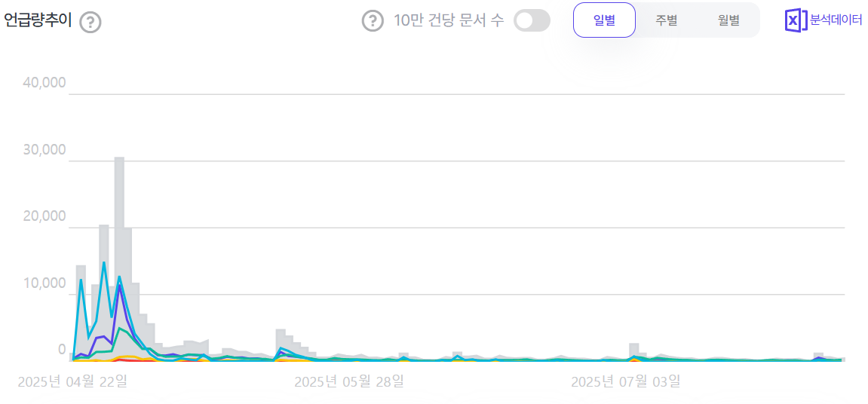

• 4월 28일에 언급량이 가장 많았음.
• 증가폭 4월 27일 -> 28일 가장 큼.
• 분석단어: SKT (포함어: 해킹, 유심, usim, sim, 유출)
• 분석기간: 2025.04.22 ~ 07.31

롯데카드 해킹 사고 (2025.09.02)
https://www.yna.co.kr/view/AKR20250902101200002

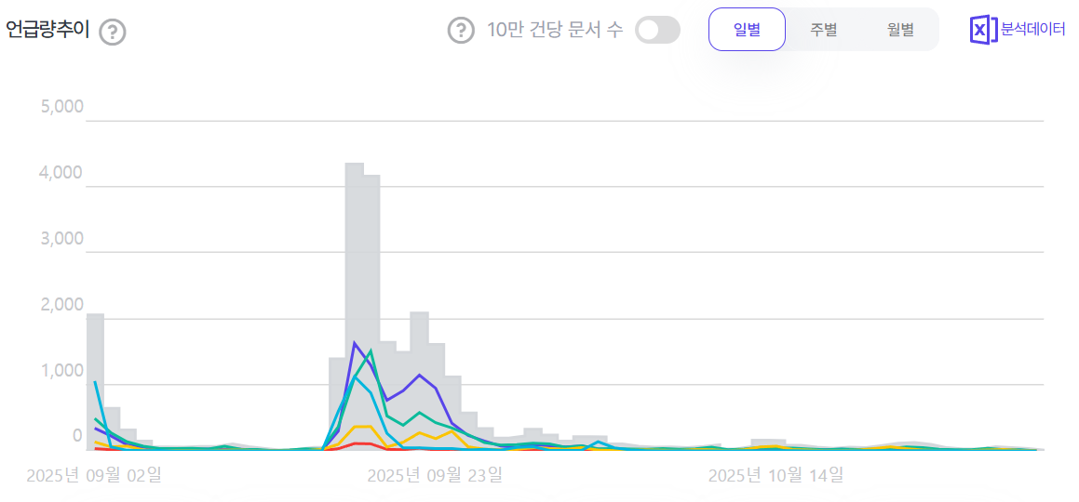

• 첫 보도 이후 나중에 갑자기 언급량이 급증함.
• 증가폭 9월 17일 -> 18일 가장 큼.
• 분석단어: 롯데카드 (포함어: 개인정보, 유출, 해킹, 금융감독원)
• 분석기간: 2025.09.02 ~ 10.30

2. 크롤링
회사에서 크롤링 할 때는
- 뉴스 탭에서 키워드를 검색해서 원하는대로 추출하는데에 문제가 없었음
- 집 컴퓨터로 실행하니 크롤러 작동 시 뉴스 탭이 아닌 통합 검색 탭으로 열림. 그래서 크롤러가 정상 작동하지 않음.
- 스크립트가 똑같은데 이런 문제가 발생하여 현재 해결 방법을 찾는 중

2025-10-31

1. 네이버 뉴스 크롤링
크롤러가 작동을 시작 했으나 문제점이 존재
- ‘외부링크’라고 하면서 언론사 본문으로 이어지는 방법으로는 크롤링되지 않는 것임.
- 가능은한데, 할 거면 언론사 별로 html 구조를 전부 뜯어봐야함.
- 뿐만 아니라 언론사가 댓글을 운영(?) 하는 방법에 따라 아예 크롤러가 접근이 안되는 경우도 있음.
- 그러니 네이버 플랫폼 상에 존재하는 댓글을 긁어와야함.

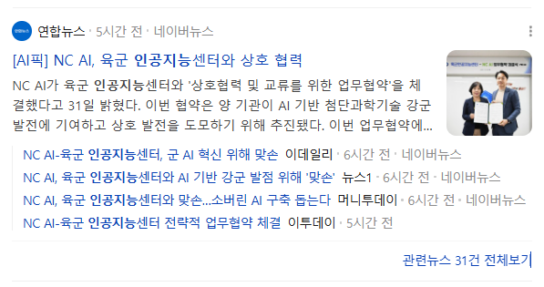
언론사 오른쪽에 보면 ‘네이버 뉴스’라는 버튼으로 네이버 뉴스 플랫폼으로 들어가서 뉴스를 읽는 방법이 있는데, 여기로 들어가게 되면 폼이 통일되니까 쉽게 크롤링이 가능함. 무엇보다 사람들이 ‘네이버 뉴스 플랫폼’에 댓글을 달지 언론사 홈페이지에 달지 않음.

2025-11-03

진행 상황 1
현재 다음과 같은 구조로 코드를 구현해 두었습니다.

- 렉시콘 기반 조합된 단어들로 검색하여 다음과 같은 테이블을 추출합니다.

언론사 | 게시일 | 뉴스제목 | url
(예) 연합뉴스 | 2025.11.11 11:11 | 오늘 날씨… | http…ex

- 이를 csv 파일로 저장한 후 해당 파일을 url을 타고 들어가 댓글을 크롤링하는 코드에 돌립니다.
- 결과물 예시는 다음과 같습니다. 샘플 몇개만 추출하는데에도 오랜 시간이 걸려 댓글은 나중에 url 기준으로 JOIN하는 것이 낫다고 생각하여 분리하였습니다.

url | 댓글
http…ex | 아니 그런데 정부는…

진행 상황 1에 따른 문제점
렉시콘 기반 단어 검색이 상당한 시간을 소요합니다. 현재 ‘SKT USIM 유출 사건’의 경우 약 2달의 검색 기간을 설정하였습니다.
여기서, 렉시콘의 단어를 조합해보면 skt에서만 48가지입니다.

즉, 48개의 키워드로 2달 치 기사를 검색하는 것입니다. 이에 속도 개선을 위해 같은 기사는 중복 처리하였습니다. 그럼에도 여전히 48개 중 첫 번째 검색어에 대한 url 추출 중입니다. (현재 10분 이상 경과) 이 부분에 대해서 어떻게 진행할지 논의해야 할 거 같습니다.

→ 무의미한 검색어가 많아서 생각보다 큰 시간이 소요되지 않음. 817초. 4105개의 기사.

진행상황 2
알 수 없는 URL 소스 건너뛰고 4063개의 뉴스 댓글 크롤링 진행 중….
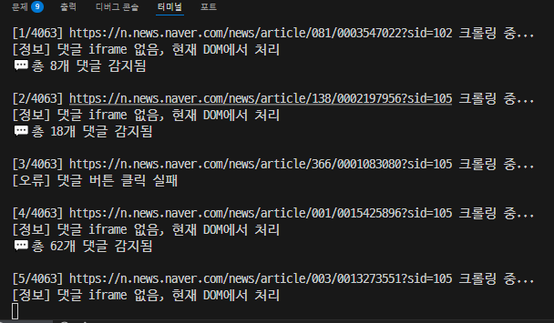

진행상황 3

- skt 댓글에 대한 크롤링 진행 중
- 롯데카드 url 추출 완료 (기사 340개)
- KT 펨토셀 url 추출 완료 (기사 436개)

- 롯데카드 댓글 크롤링 중
- KT 펨토셀 댓글 크롤링 중
- GS url 추출 완료 (기사 186개)
- SKT url 재추출 (기사 881개)

- KT 댓글 추출 완료 (5622.09초)
- 롯데, skt 댓글 추출 중
- 롯데 완료 (1:16:54)
- gs 댓글 추출 중

2025-11-04

결과
skt가 다른 토픽에 비해서 기사량이 너무나 많아서, 개선한 코드로 새롭게 돌려보았습니다. 그러니 4,105개 였던 기사가 881개로 줄었습니다. 우선 데이터를 수집하는 것 때문에 코드를 자세히 뜯어보지는 않았으나 다음과 같은 이유로 추측 됩니다.

네이버는 단어 검색시 비슷한 주제에 대해서 여러 언론사가 보도한 내용을 4~5개씩 보여줍니다. 이전 코드는 ‘네이버 뉴스’라는 버튼이 있지 않은 모든 뉴스까지 모두 수집한 것으로 추측됩니다. (4,105와 881 비교시 약 5배인 것을 통해 추측) 이는 추후 검토하기로 하였으면, 어제까지 추출 결과는 다음과 같습니다.

주제 | 기사 수 | 댓글 수
skt | 881 | 19497
kt | 436 | 2678
롯데 | 340 | 3228
gs | 186 | 712

댓글 작성일은 크롤링하지 못 한 것 같습니다. 코드 검토해 보겠습니다.

